Методическое пособие
«Тематическая подборка оригами»

Разработано:
воспитателем МБДОУ г. Иркутска
детского сада №141
Е.Ю. Несмеяновой

Введение
Что такое оригами?
Оригами - это искусство бумажной пластики, родившееся в Японии. Оригами - идеальная дидактическая игра, которая развивает у детей способность работать руками под контролем сознания, у них совершенствуется мелкая моторика рук, точные движения пальцев, происходит развитие глазомера. Оригами способствует созданию игровых ситуаций. Сложив из бумаги маски животных, дети включаются в игру - драматизацию по знакомым сказкам, совершают путешествие в мир цветов т.д. Пространственная трансформация плоского листа позволит в будущем детям легко, играя, осваивать сложные математические понятия, решать задачи по геометрии.
Занятие оригами не требует особых приспособлений или оборудованного рабочего места. Поэтому каждый может складывать оригамные фигурки везде и в любой ситуации. Ведь чаще всего необходимы лишь руки и лист бумаги.
Зная, как складываются базовые формы оригами, можно сделать много разных поделок.
Педагогами разных стран выявлено, что оригами: развивает пространственное воображение, память, творческие и исследовательские способности, мелкую мускулатуру кистей рук, концентрацию внимания, уверенность в своих силах и способностях. Знакомит с основными геометрическими понятиями; улучшает способность следовать устным инструкциям; расширяет коммуникативные способности; воспитывает личность как члена общества, его нравственные, патриотические, интернациональные чувства; воспитывает наблюдательность, художественно-эстетический вкус детей, самостоятельность и аккуратность при работе.
Не перечислить всех достоинств оригами в жизни ребёнка. Доступность бумаги как материала, простота её обработки – привлекают детей. Они овладевают различными приёмами и способами действий с бумагой, такими, как сгибание, многократное складывание, надрезание.
- Оригами развивает у детей способность работать руками под контролем сознания, у них совершенствуется мелкая моторика рук, точные движения пальцев, происходит развитие глазомера.
- Оригами способствует концентрации внимания, так как заставляет сосредоточиться на процессе изготовления, чтобы получить желаемый результат.
- Оригами имеет огромное значение в развитии конструктивного мышления детей, их творческого воображения, художественного вкуса.
- Оригами стимулирует и развитие памяти, так как ребёнок, чтобы сделать поделку, должен запомнить последовательность её изготовления, приёмы и способы складывания.
- Оригами знакомит детей с основными геометрическими понятиями (угол, сторона, квадрат, треугольник и т.д.), одновременно происходит обогащение словаря специальными терминами.
- Оригами совершенствует трудовые умения ребёнка, формирует культуру труда.
И это ещё далеко не все достоинства, которые заключает в себе волшебное искусство оригами.
Систематическое занятие с ребёнком оригами - гарантия его всестороннего развития и успешной подготовки к школьному обучению.
В данной подборке материал по изготовлению моделей сгруппирован по темам.

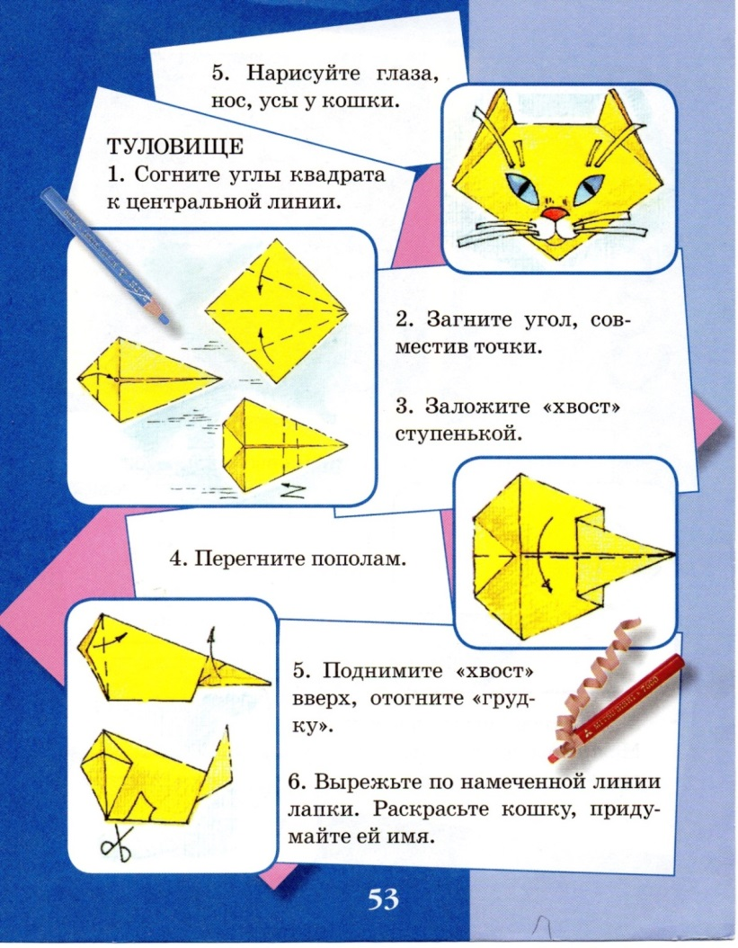
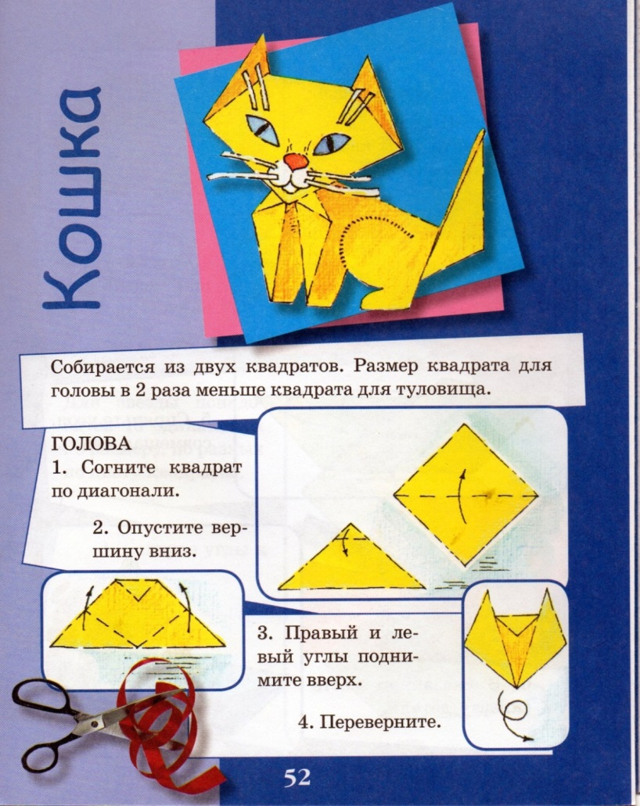
Кошка
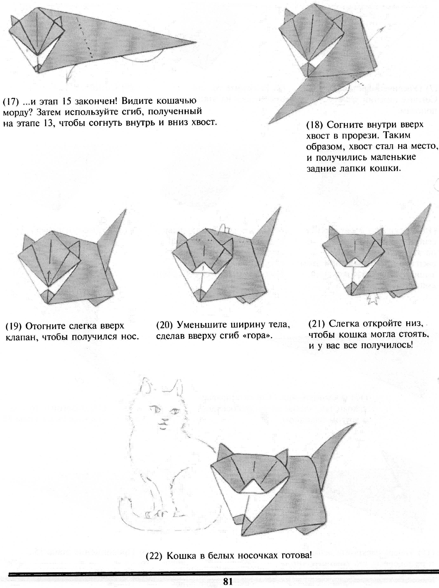
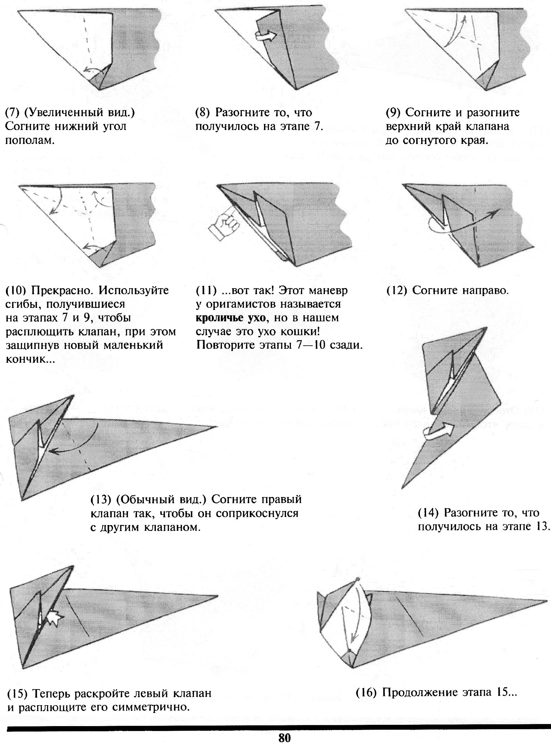
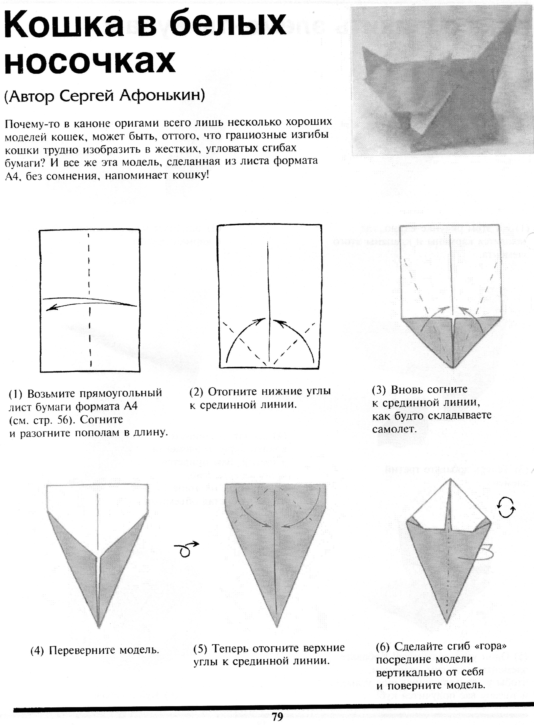

Собачка
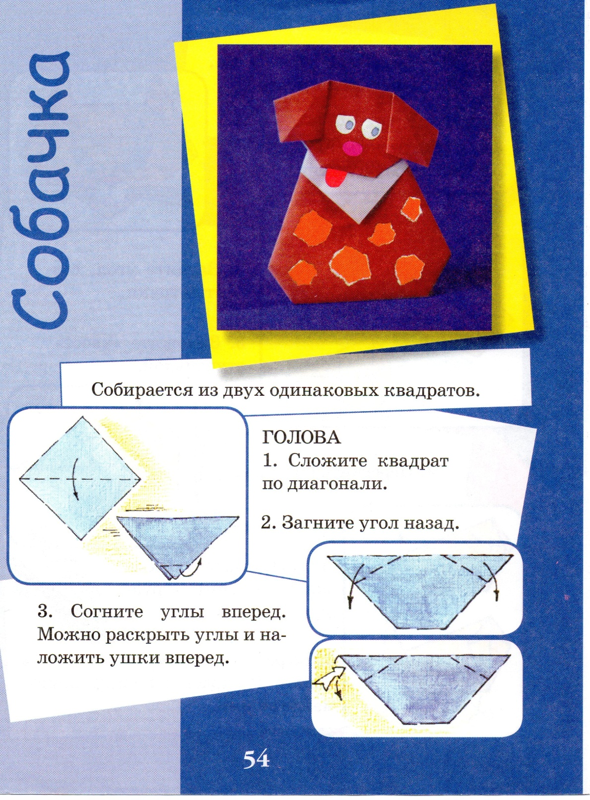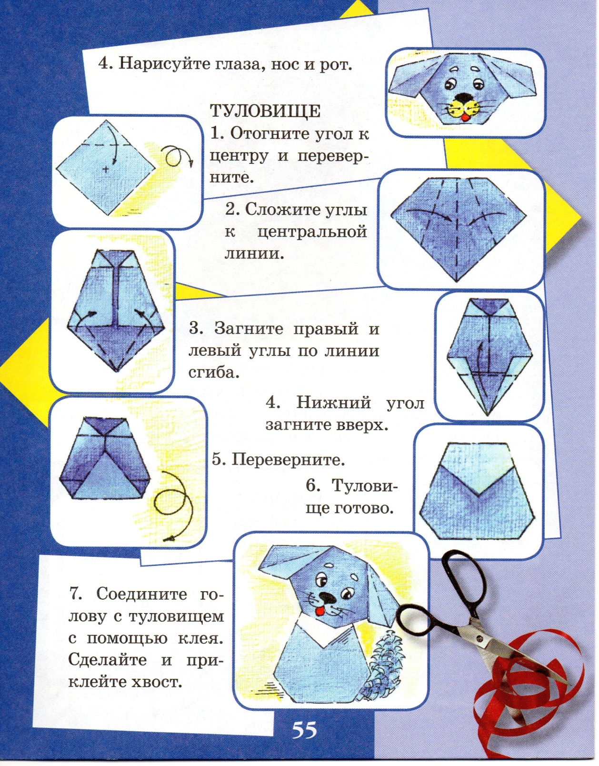
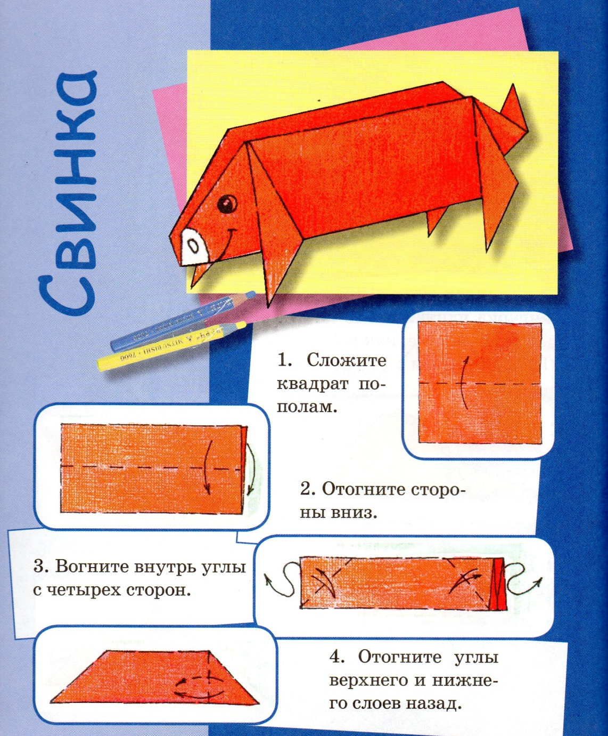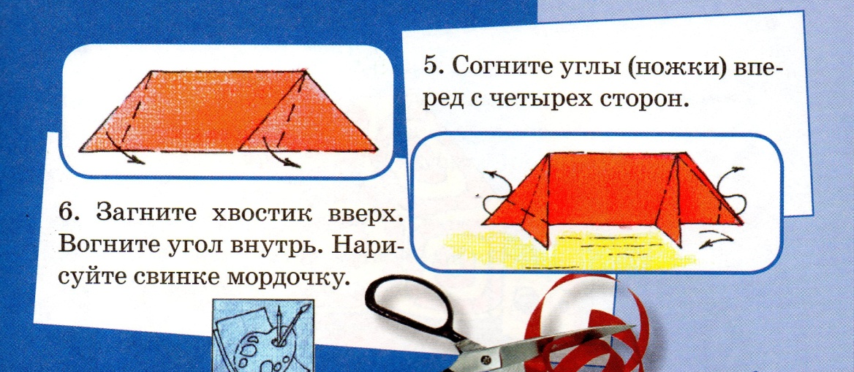

Литература
С.В.Соколова «Оригами для старших дошкольников» Санкт-Петербург Детство-Пресс 2014г.
Г.И.Долженко «200 фигурок и игрушек из бумаги и оригами» Ярославль Академия развития 2011г.
Т.Б.Сержантова «366 моделей оригами» М.Айрис-Пресс 2006г.
Г.В.Кириченко «Оригами лучшие модели» М.: Астрель; СПб; Полигон, 2012г.
Сергей Афонькин «Игрушки» Библиотека оригами
Е.А.Короткова «Рисование, аппликация, конструирование в детском саду» Ярославль Академия развития 2009г.

